ДЕФОРМАЦИЯ ОКСИДНОЙ СТРУКТУРИРОВАННОЙ КЕРАМИКИ НА МЕЗОСТРУКТУРНОМ УРОВНЕ ПРИ ДИНАМИЧЕСКОМ НАГРУЖЕНИИ

Пилипенко А.И., Козулин А.А., Скрипняк В.А.
Томск, Россия

В представленной работе выполнена постановка задачи о динамическом нагружении элемента структурированной поликристаллической оксид-алюминиевой керамики. На мезоскопическом уровне моделируется нагружение структурированного образца Al₂O₃ керамики плоской ударной волной.
Процесс формирования высокоскоростного напряжённо-деформированного состояния поликристаллической керамики это цепь сложных физических явлений, проявляющихся на различных масштабных уровнях. Одной из составляющих этого процесса является неоднородное распределение напряжённостей в материале вследствие неоднородности его компонентов, в нашем случае имеются в виду границы и сами зёрна поликристаллической керамики. С использованием экспериментальных данных о структуре поликристаллической оксид-алюминиевой керамики создана модель, учитывающая отличие физико-механических свойств зернограничных и внутрикристаллических фаз. С использованием экспериментальных данных, показанных на рис. 1а, структура поликристаллической керамики имитируется модельным образцом, представленным на рис. 1б. Его структура образована зернами альфа фазы Al₂O₃ разделенными слоями зернограничной фазы. Зёрна и их границы отмечены разными цветами.
На верхнюю границу образца воздействует плоская ударная волна. Амплитуда массовой скорости ударной волны составляет ~ 300 м/c. Боковые грани моделируются как свободные, нижняя грань закреплена неподвижно.

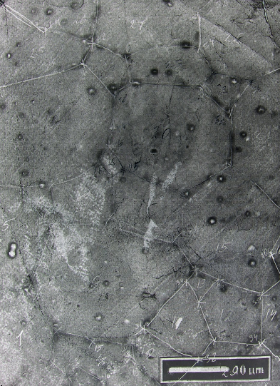 а) 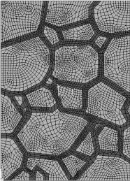 б)
Рис. 1. Модельный образец: а) микроструктура
образца Al₂O₃, б) конечно-элементная модель

Моделирование процессов деформации оксидной структурированной керамики при динамических нагружениях позволяет исследовать вероятные механизмы структурных превращений, которые влияют на физико-механические свойства материалов. С помощью предложенной модели распространения плоских волн нагружения в образце структурированной среды появляется возможность оценки напряжения течения, компонент массовой скорости, скорости фронта волны нагружения. Полученные результаты являются предварительными, но позволяют говорить о существенном влиянии мезоскопической структуры материала на степень неоднородности поля напряжений при динамическом нагружении оксид-алюминиевой керамики.

